**海口市住房和城乡建设局关于印发2014年节能宣传周和低碳日活动方案的通知**

海口市住房和城乡建设局关于印发2014年节能宣传周和低碳日活动方案的通知

海住建总[2014]193号

[关于印发2014年节能宣传周和低碳日活动方案的通知.pdf](https://resources.pkulaw.cn/upload/pdf/6365111212989837501820335.pdf)

©北大法宝：（[www.pkulaw.com](https://www.pkulaw.com)）专业提供法律信息、法学知识和法律软件领域各类解决方案。北大法宝为您提供丰富的参考资料，正式引用法规条文时请与标准文本核对。 欢迎查看所有[产品和服务](http://www.pkulaw.net/" \t "_blank)。  
[法宝快讯： 如何快速找到您需要的检索结果？ 法宝 V6 有何新特色？](http://www.pkulaw.com/helps/69.html" \t "_blank)

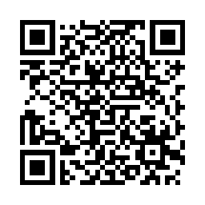

扫描二维码阅读原文

原文链接：[https://www.pkulaw.com/lar/b44ba70ab19654f676f808b3028ea8d1bdfb.html](https://www.pkulaw.com/lar/b44ba70ab19654f676f808b3028ea8d1bdfb.html" \t "_blank)